课题1 空气的导学案

**【学习目标】**

1．了解空气的发展史；

2．能完成对空气组成的实验探究，能在准确描述实验现象的基础上得出结论，能对实验中出现的现象进行合理分析。

**【学习重难点】**．能完成对空气组成的实验探究，能在准确描述实验现象的基础上得出结论，能对实验中出现的现象进行合理分析。

课前导入： 猜一猜 谜 语

一物到处有，用棒赶不走；

眼睛看不见，手摸也没有；

咀嚼无滋味，没它活不久。

（打一物质）日常生活中的哪些事例可以让我们感受到它的存在呢？

**自主学习**

**实验（一）拉瓦锡研究空气的成分实验**

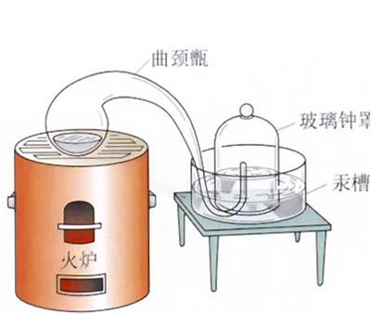**1.法国化学家拉瓦锡的贡献------**通过实验得出空气由**____**和**_____**组成

实验方法：曲颈甑（盛空气）中加热汞。

实验原理：汞+氧气→氧化汞 氧化汞→汞+氧气

化学方程式：

实验现象：①**________**液态汞变成红色粉末

②容器内里空气体积减少约1/5，消耗掉的是氧气；剩余气体约4/5，

是氮气。

实验结论：空气由氧气和氮气组成，其中氧气约占空气总体积的1/5。

**实验探究：空气中氧气含量的测定**

实验方法：根据某物质只与空气中氧气反应且生成固体，从而使密闭容器内的气体体积减小，压强变小，在外界大气压的作用下使密闭容器内的水面上升来测量的。

（1）药品：红磷（暗红色固体）、水

（2）原理： 红磷 + 氧气点燃 五氧化二磷 [五氧化二磷：白色固体]

（3）现象：红磷燃烧时发出**______**火焰、大量**______**；待红磷熄灭并**____________**后，打开止水夹，水倒吸入集气瓶，水面上升约集气瓶空气体积的**______**处。

（4）结论：红磷燃烧消耗氧气，氧气约占空气总体积的**______**。

（5）推论：空气中剩余的约4/5体积的气体为氮气，其不燃烧、不支持燃烧、难溶于水。

（6）实验成功的关键：

①所用的红磷必须过量，红磷量不足则氧气没有全部消耗完

②要等集气瓶（装置）冷却后才能打开弹簧夹

③装置的气密性要好

④插入燃烧匙的速度要快

⑤要先夹住橡皮管，然后再点红磷

集气瓶中加少量水（防止高温熔融物使瓶底炸裂）

⑦实验所用药品一般为红磷，不能用硫、木炭、铁丝等物质代替。

**思考：在实验中如果进入水的体积小于集气瓶总体积的1/5，会有什么原因呢？大于1/5的原因？**

若小于1/5，则（至少写出三条）：

若大于1/5，则至少写出一条：

**思考：能否用木炭、硫、铁丝来代替红磷？**

**利用燃烧法测定空气中氧气的含量的原理我们还可以设计出其他的装置图吗？**



